**Tugas**

**Organisasi dan Arsitektur Komputer**

**Sejarah Perkembangan Mikroprosesor, Memory, dan Flash Memory**

**NAMA : Arif Setya N**

**NIM : L200130177**

**KELAS : A**

**Program Studi Informatika**

**Fakultas Komunikasi dan Informatika**

**Universitas Muhammadiyah Surakarta**

**Sejarah Mikroprosesor**

**Mikroprosesor** adalah sebuah IC (Integrated Circuit) yang digunakan sebagai otak/pengolah utama dalam sebuah sistem komputer. Mikroprosesor merupakan hasil dari pertumbuhan semikonduktor. Pertama kali MIkroprosesor dikenalkan pada tahun 1971 oleh Intel Corp,

yaitu Mikroprosesor Intel 4004 yang mempunyai arsitektur 4 bit.Dengan penambahan beberapa  peripheral (memori, piranti I/O, dsb) Mikroprosesor 4004 di ubah menjadi komputer kecil oleh intel. Kemudian mikroprosesor ini di kembangkan lagi menjadi 8080 (berasitektur 8bit), 8085, dan kemudian 8086 (berasitektur 16bit). Dilain pihak perusahaan semikonduktor laen juga memperkenalkan dan mengembangkan mikroprosesor antara lain Motorola dengan M6800, dan Zilog dengan Z80nya. Mikroprosesor Intel yang berasitektur 16 bit ini kebanyakan di akhiri oleh angka 86, akan tetapi karena nomor tidak dapat digunakan untuk merek dagang mereka menggantinya dengan nama pentium untuk merek dagang Mikroprosesor generasi kelima mereka. Arsitektur ini telah dua kali diperluas untuk mengakomodasi ukuran word yang lebih besar. Di tahun 1985, Intel mengumumkan rancangan generasi 386 32-bit yang menggantikan rancangan generasi 286 16-bit. Arsitektur 32-bit ini dikenal dengan nama x86-32 atau IA-32 (singkatan dari Intel Architecture, 32-bit). Kemudian pada tahun 2003, AMD memperkenalkan Athlon 64, yang menerapkan secara lebih jauh pengembangan dari arsitektur ini menuju ke arsitektur 64-bit, dikenal dengan beberapa istilah x86-64, AMD64 (AMD), EM64T atau IA-32e (Intel), dan x64 (Microsoft).

Kemudian pada tahun 2008 di perkenalkan Intel i7

Processor ini mempunyai code name Nehalem. Pada awalnya penggantian nama baru i7 membuat pelanggan setia intel cukup sulit mengingatnya. Beberapa keunggulan dari processor intel terbaru ini adalah:

a.    Memiliki performa lebih tinggi dan lebih efisien dalam penggunaan energi.

b.    FSB (Front Side Bus) digantikan dengan QuickPath Interface.

c.    Memory Controller ada dalam processor, tidak seperti yang sebelumnya terpisah dalam chip tersendiri. Dengan teknologi ini memori akan langsung terhubung dengan processor.

d.   Support Three Channel Memory , tiap – tiap kanal berisi 2 slot memori, sehingga total slot yang ada dalam mainboard yang mendukung processor ini ada 6 slot. - Processor Core i7 sementara ini hanya mendukung memori jenis DDR 3.

e.    Core i7 menggunakan single-die device : core (inti processor), memory controller, dan cache berada dalam satu die.

f.     Menggunakan tipe socket baru yaitu Socket B (Socket LGA 1366) Selain hal-hal baru diatas, ternyata justru didalam processor Core i7 ini menggunakan kembali teknologi lama Intel Pentium yang sudah tidak diaplikasikan didalam generasi Intel Core, yaitu Hyper-Threading . Dengan adanya teknologi Hyper-Threading ini dalam sistem operasi ( Windows,Linux, dll) seolah – olah inti processor akan menjadi 2 kali lipatnya, misalnya : dalam sistem operasi processor Core i7 4 core akan terdeteksi menjadi 8 core. Processor i7 mempunyai 4 core ( 4 inti processor) atau lebih sering disebut dengan Quad Processor.

**Perkembangan mikroprsesor masa kini :**

**Intel® Core™ Generasi 4**

* Rilis tahun 2013
* Memiliki kode nama Haswell (Nama Crystal Well dipakai khusus untuk beberapa tipe i7 dengan akhiran QM)
* Jenis bus DMI2 dengan bus sistem 5 GT/s
* Litografi standar 22 nm
* RAM maksimal 32 Gb (16Gb dan sudah mendukung LPDDR3 untuk seri daya rendah) dengan bandwidth memory maksimal 25,6 Gb/s
* Processor yang termasuk dalam Intel ® Core™ generasi keempat yaitu : Core i3, Core i5, Core i7

# Intel® Core™ i7-4765T Processor (8M Cache, up to 3.00 GHz)

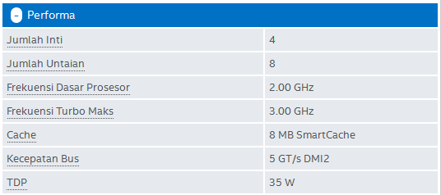

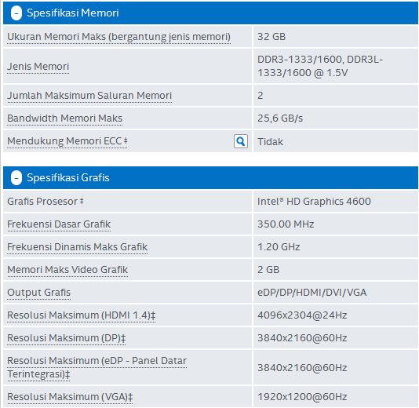

**Intel® Core™ Generasi 6**

Yang rilis tahun 2015 yaitu : Intel® Core™ i3-6300 Processor   
(4M Cache, 3.80 GHz) dan Intel® Core™ i5-6600 Processor   
(6M Cache, up to 3.90 GHz)

1. **Intel® Core™ i3-6300 Processor   
   (4M Cache, 3.80 GHz)**

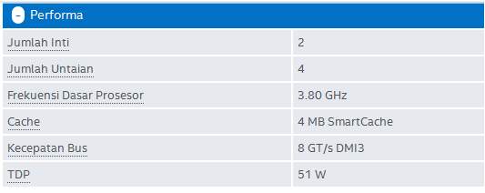

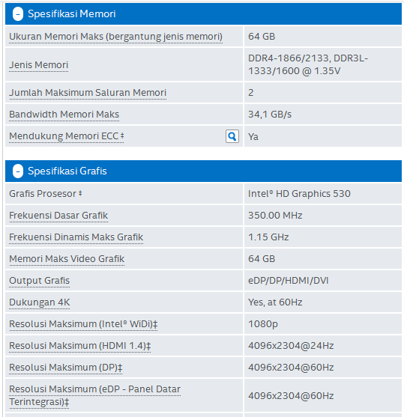

# Intel® Core™ i5-6600 Processor (6M Cache, up to 3.90 GHz)

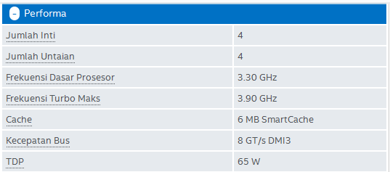

# 

**Intel® Core™ Generasi 7**

1. [**Prosesor Intel® Core™ i3**](https://www-ssl.intel.com/content/www/id/id/processors/core/core-i3-processor.html)

Processor level entri ini hanya memiliki 2 inti namun sudah mengadopsi teknologi Hyperthreading yang mampu menyediakan 4 thread yang memungkinkan beberapa program mampu dijalankan secara bersamaan melalui keempat jalur thread tersebut, cache 3M dan tanpa turbo boorst.

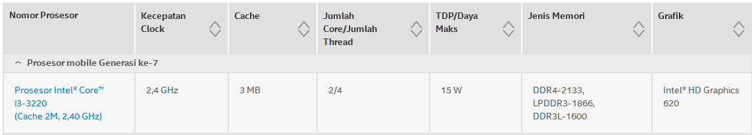

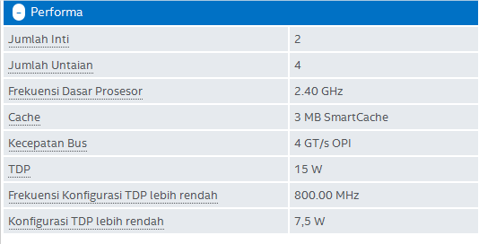

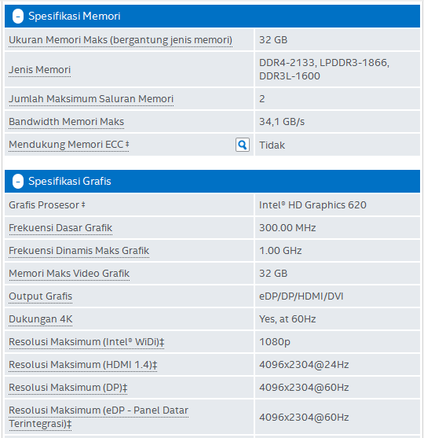

### [Prosesor Intel® Core™ i5](https://www-ssl.intel.com/content/www/id/id/processors/core/core-i5-processor.html)

### Ini merupakan sebuah mikroProcessor yang dibekali dengan teknologi turbo boost dan hyper-threading. Turbo boost adalah sebuah teknologi yang mampu membuat processor mempertahankan kecepatannya sekaligus menekan tingkat panas yang bisa dihasilkan karena pemakaian yang over (kondisi yang biasa terjadi jika komputer digunakan untuk bermain game). Sementara Hyper-Threading merupakan teknologi yang bisa meningkatkan kinerja komputer kala digunakan untuk multi-tasking, khususnya saat menjalankan program-program yang membutuhkan tenaga processor secara intensif dalam waktu yang bersamaan. Dengan adanya turbo boost dan hyper-threading, Intel Core i7 terbilang mumpuni sebagai processor yang bisa menjabani keinginan pengguna dalam memanfaatkan aplikasi-aplikasi komputer yang berat seperti program rendering 3D atau program-program lain seperti video/audio dan CAD.

### 

### 

### 

### [Prosesor Intel® Core™ i7](https://www-ssl.intel.com/content/www/id/id/processors/core/core-i7-processor.html)

### Nama i7 pada processor ini diambil dari identifier i7 yang merupakan teknologi baru dari Intel pada tahun 2008 silam. Beberapa kelebihan processor Intel yang satu ini adalah mampu meningkatkan kinerja komputer, membuat komputer makin hemat energi, serta menghasilkan kualitas tampilan gambar yang jauh lebih baik, khususnya saat memutar video definisi tinggi. Intel Core i7 dibagi menjadi 2 tipe yaitu tipe standar yang memiliki 2 inti serta didukung dengan teknologi hyperthreading yang mampu menyediakan 4 thread, Cache 4M dan sudah didukung pula dengan teknologi turbo boorst. Sementara tipe Intel Core i7 yang kedua adalah versi yang lebih tinggi dengan 4 inti yang didukung dengan teknologi hyperthreading yang mampu menyediakan 8 thread, cache 6 MB – 8 MB dan sudah didukung dengan teknologi turbo boorst.

### 

### 

### 

1. **Intel Core i9 (2010).**

Dari segi performa akan jauh lebih baik dan dapat mengoptimalkan apa yang belum optimal di Core i7. Core i9 adalah processor terbaru intel, dengan spesifikasi memiliki 6 core dengan kecepatan 2.8

Ghz dengan L2 256KB X 6 dan L3 12MB. Procesor Gulftown ternyata lebih hemat power

dibanding Corei 7 dan Core 2 Quad pada kecepatan yang sama. Tidak itu saja, Core i9 lebih

dingin hampir 8 derajat dibandingkan Core 2 Quad, Core i5 dan Core i7. Untuk gaming kelas FPS,

Core i9 memiliki angka relatif. Test benchmark game FarCry 2 dan Unreal Tournament dipegang

oleh Core i9, disusul Core i7, Corei 5, Core 2 Quad dan terakhir Phenom II X4. Game Left 4 Dead

unggul oleh Core i5, diisusul Core 2 Quad, Phenom II X4, Core i9 (Gulftown) dan terakhir Core i7.

* **KEUNGGULAN PROSESOR INTEL**

Pada beberapa jenis prosesor intel di atas sebenarnya sudah diberikan beberapa penjelasan tentang keunggulan intel sesuai

dengan spesifikasinya. Namun secara umum prosesor intel memiliki enggulan antara lain:

1. Temperatur pada Intel dapat diatur oleh processornya sendiri (processor akan mengurangi kecepatan jika processor terlalu

panas.

1. Pipeline pada intel lebih panjang dibanding prosesor lain seperti AMD
2. Intel menang di brand image dan marketnya.
3. Pada prosesor Intel Pentium 4 harga standard, kinerjanya lumanyan cepat.
4. Beberapa uji joba permorma ternyata prosesor intel lah yang kuat dalam hal apapun disbanding prosesor lain (AMD).
5. Prosesor Intel lebih kuat dari porsesor AMD pada aplikasi multimedia,

Intel Turbo Boost : Meningkatkan performa dengan meningkatkan frekuensi core sesuai dengan permintaan pemakai secara

otomatis. ( Core i5 dan i7 ). Contoh : Processor Intel Core i-7 720QM memiliki clock speed sebesar 1.60 GHz untuk minimum. Ketika

menjalankan aplikasi yang membutuhkan clock speed yang tinggi. Processor secara otomatis meningkatkan clock speed hingga

2.93 GHz maksimum clock speednya. Dan ketika tidak dibutuhkan maka otomatis clock speednya akan menurun di angka minimum

clock speed. Ibarat Speedometer semakin di gas semakin cepat jalannya kendaraan.

Intel HD Graphics : Grafik yang sudah high definition. Dibandingkan dengan Intel Graphics pada Core 2 Duo, Pada core-i grafiknya

sudah jauh lebih bagus karena sudah HD. ( Pada Core i3, i5 dan i7 ). Maksimum Memory pada RAM hingga 16GB ( Maksimum memory

tergantung dari masing – masing tipe processor ).

Sudah Menggunakan module DDR3 dengan FSB 1066 MHz.

Core i3 = Pada core i3 hanya memiliki 2 Core, Hyperthreading ( 4 Way )

Core i5 = Pada core i5 memiliki 2 Core, Hyperthreading ( 4 Way ) dan Turbo Boost

Core i7 = Pada core i7 memiliki 4 Core, Hyperthreading ( 8 Way ) dan Turbo Boost

Core i9 lebih dingin hampir 8 derajat dibandingkan Core 2 Quad, Core i5 dan Core i7. Untuk gaming kelas FPS, Core i9 memiliki angka relatif.

* KELEMAHAN PROSESOR INTEL

eberapa kelemahan prosesor intel antara lain:

1. Lemah untuk urusan grafis , gaming dan program 3D bila dibanding dengan AMD misalnya.
2. Untuk menggunakan prosesor Intel anda harus mengeluarkan banyak biaya apalagi dengan performanya tinggi yang di hasilkan oleh prosesor Intel yaitu Intel i7

**MEMORY**

Memori komputer bertanggung jawab untuk menyimpan data dan aplikasi secara sementara atau secara permanen. Memori memungkinkan seseorang untuk menyimpan informasi yang tersimpan di komputer.Tanpa memori, prosesor tidak akan dapat menemukan tempat yang diperlukan untuk menyimpan perhitungan dan proses.

**1. R A M**

RAM yang merupakan singkatan dari Random Access Memory ditemukan oleh Robert Dennard dan diproduksi secara besar – besaran oleh Intel pada tahun 1968, jauh sebelum PC ditemukan oleh IBM pada tahun 1981. Dari sini lah perkembangan RAM bermula. Pada awal diciptakannya, RAM membutuhkan tegangan 5.0 volt untuk dapat berjalan pada frekuensi 4,77MHz, dengan waktu akses memori (access time) sekitar 200ns (1ns = 10-9 detik).

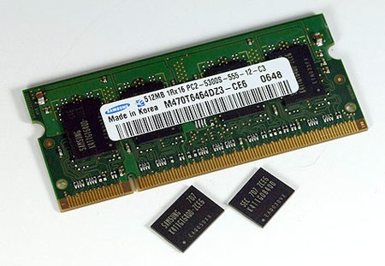

**2. D R A M**

Pada tahun 1970, IBM menciptakan sebuah memori yang dinamakan DRAM. DRAM sendiri merupakan singkatan dari Dynamic Random Access Memory. Dinamakan Dynamic karena jenis memori ini pada setiap interval waktu tertentu, selalu memperbarui keabsahan informasi atau isinya. DRAM mempunyai frekuensi kerja yang bervariasi, yaitu antara 4,77MHz hingga 40MHz.

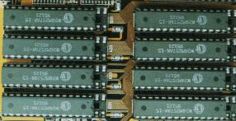

**3. FP RAM**

Fast Page Mode DRAM atau disingkat dengan FPM DRAM ditemukan sekitar tahun 1987. Sejak pertama kali diluncurkan, memori jenis ini langsung mendominasi pemasaran memori, dan orang sering kali menyebut memori jenis ini “DRAM” saja, tanpa menyebut nama FPM. Memori jenis ini bekerja layaknya sebuah indeks atau daftar isi. Arti Page itu sendiri merupakan bagian dari memori yang terdapat pada sebuah row address. Ketika sistem membutuhkan isi suatu alamat memori, FPM tinggal mengambil informasi mengenainya berdasarkan indeks yang telah dimiliki. FPM memungkinkan transfer data yang lebih cepat pada baris (row) yang sama dari jenis memori sebelumnya. FPM bekerja pada rentang frekuensi 16MHz hingga 66MHz dengan access time sekitar 50ns. Selain itu FPM mampu mengolah transfer data (bandwidth) sebesar 188,71 Mega Bytes (MB) per detiknya.

Memori FPM ini mulai banyak digunakan pada sistem berbasis Intel 286, 386 serta sedikit 486.

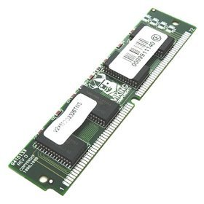

**4. EDO RAM**

Pada tahun 1995, diciptakanlah memori jenis Extended Data Output Dynamic Random Access Memory (EDO DRAM) yang merupakan penyempurnaan dari FPM. Memori EDO dapat mempersingkat read cycle-nya sehingga dapat meningkatkan kinerjanya sekitar 20 persen. EDO mempunyai access time yang cukup bervariasi, yaitu sekitar 70ns hingga 50ns dan bekerja pada frekuensi 33MHz hingga 75MHz. Walaupun EDO merupakan penyempurnaan dari FPM, namun keduanya tidak dapat dipasang secara bersamaan, karena adanya perbedaan kemampuan.

Memori EDO DRAM banyak digunakan pada sistem berbasis Intel 486 dan kompatibelnya serta Pentium generasi awal.

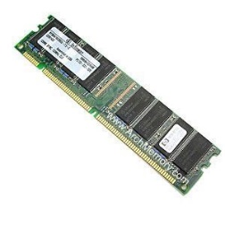

**5. SDRAM PC66**

Pada peralihan tahun 1996 – 1997, Kingston menciptakan sebuah modul memori dimana dapat bekerja pada kecepatan (frekuensi) bus yang sama / sinkron dengan frekuensi yang bekerja pada prosessor. Itulah sebabnya mengapa Kingston menamakan memori jenis ini sebagai Synchronous Dynamic Random Access Memory (SDRAM). SDRAM ini kemudian lebih dikenal sebagai PC66 karena bekerja pada frekuensi bus 66MHz. Berbeda dengan jenis memori sebelumnya yang membutuhkan tegangan kerja yang lumayan tinggi, SDRAM hanya membutuhkan tegangan sebesar 3,3 volt dan mempunyai access time sebesar 10ns.

Dengan kemampuannya yang terbaik saat itu dan telah diproduksi secara masal, bukan hanya oleh Kingston saja, maka dengan cepat memori PC66 ini menjadi standar memori saat itu. Sistem berbasis prosessor Soket 7 seperti Intel Pentium klasik (P75 – P266MMX) maupun kompatibelnya dari AMD, WinChip, IDT, dan sebagainya dapat bekerja sangat cepat dengan menggunakan memori PC66 ini. Bahkan Intel Celeron II generasi awal pun masih menggunakan sistem memori SDRAM PC66.

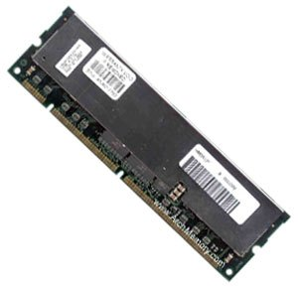

**6. SDRAM PC100**

Selang kurun waktu setahun setelah PC66 diproduksi dan digunakan secara masal, Intel membuat standar baru jenis memori yang merupakan pengembangan dari memori PC66. Standar baru ini diciptakan oleh Intel untuk mengimbangi sistem chipset i440BX dengan sistem Slot 1 yang juga diciptakan Intel. Chipset ini didesain untuk dapat bekerja pada frekuensi bus sebesar 100MHz. Chipset ini sekaligus dikembangkan oleh Intel untuk dipasangkan dengan prosessor terbaru Intel Pentium II yang bekerja pada bus 100MHz. Karena bus sistem bekerja pada frekuensi 100MHz sementara Intel tetap menginginkan untuk menggunakan sistem memori SDRAM, maka dikembangkanlah memori SDRAM yang dapat bekerja pada frekuensi bus 100MHz. Seperti pendahulunya PC66, memori SDRAM ini kemudian dikenal dengan sebutan PC100.

Dengan menggunakan tegangan kerja sebesar 3,3 volt, memori PC100 mempunyai access time sebesar 8ns, lebih singkat dari PC66. Selain itu memori PC100 mampu mengalirkan data sebesar 800MB per detiknya.

Hampir sama dengan pendahulunya, memori PC100 telah membawa perubahan dalam sistem komputer. Tidak hanya prosessor berbasis Slot 1 saja yang menggunakan memori PC100, sistem berbasis Soket 7 pun diperbarui untuk dapat menggunakan memori PC100. Maka muncullah apa yang disebut dengan sistem Super Soket 7. Contoh prosessor yang menggunakan soket Super7 adalah AMD K6-2, Intel Pentium II generasi akhir, dan Intel Pentium II generasi awal dan Intel Celeron II generasi awal.

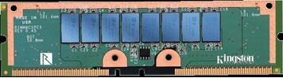

**8. DR DRAM**

Pada tahun 1999, Rambus menciptakan sebuah sistem memori dengan arsitektur baru dan revolusioner, berbeda sama sekali dengan arsitektur memori SDRAM.Oleh Rambus, memori ini dinamakan Direct Rambus Dynamic Random Access Memory. Dengan hanya menggunakan tegangan sebesar 2,5 volt, RDRAM yang bekerja pada sistem bus 800MHz melalui sistem bus yang disebut dengan Direct Rambus Channel, mampu mengalirkan data sebesar 1,6GB per detiknya! (1GB = 1000MHz). Sayangnya kecanggihan DRDRAM tidak dapat dimanfaatkan oleh sistem chipset dan prosessor pada kala itu sehingga memori ini kurang mendapat dukungan dari berbagai pihak. Satu lagi yang membuat memori ini kurang diminati adalah karena harganya yang sangat mahal.

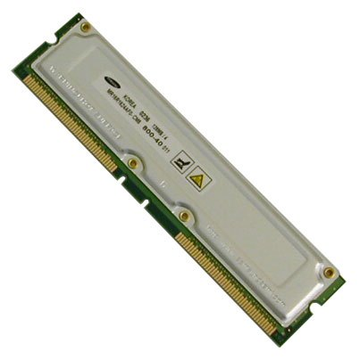

**9. RDRAM PC800**

Masih dalam tahun yang sama, Rambus juga mengembangkan sebuah jenis memori lainnya dengan kemampuan yang sama dengan DRDRAM. Perbedaannya hanya terletak pada tegangan kerja yang dibutuhkan. Jika DRDRAM membutuhkan tegangan sebesar 2,5 volt, maka RDRAM PC800 bekerja pada tegangan 3,3 volt. Nasib memori RDRAM ini hampir sama dengan DRDRAM, kurang diminati, jika tidak dimanfaatkan oleh Intel.

Intel yang telah berhasil menciptakan sebuah prosessor berkecepatan sangat tinggi membutuhkan sebuah sistem memori yang mampu mengimbanginya dan bekerja sama dengan baik. Memori jenis SDRAM sudah tidak sepadan lagi. Intel membutuhkan yang lebih dari itu. Dengan dipasangkannya Intel Pentium4, nama RDRAM melambung tinggi, dan semakin lama harganya semakin turun.

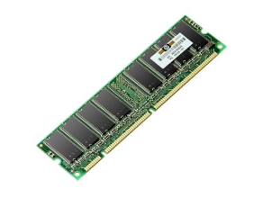

**10. SDRAM PC133**

Selain dikembangkannya memori RDRAM PC800 pada tahun 1999, memori SDRAM belumlah ditinggalkan begitu saja, bahkan oleh Viking, malah semakin ditingkatkan kemampuannya. Sesuai dengan namanya, memori SDRAM PC133 ini bekerja pada bus berfrekuensi 133MHz dengan access time sebesar 7,5ns dan mampu mengalirkan data sebesar 1,06GB per detiknya. Walaupun PC133 dikembangkan untuk bekerja pada frekuensi bus 133MHz, namun memori ini juga mampu berjalan pada frekuensi bus 100MHz walaupun tidak sebaik kemampuan yang dimiliki oleh PC100 pada frekuensi tersebut.

**11. SDRAM PC150**

Perkembangan memori SDRAM semakin menjadi – jadi setelah Mushkin, pada tahun 2000 berhasil mengembangkan chip memori yang mampu bekerja pada frekuensi bus 150MHz, walaupun sebenarnya belum ada standar resmi mengenai frekunsi bus sistem atau chipset sebesar ini. Masih dengan tegangan kerja sebesar 3,3 volt, memori PC150 mempunyai access time sebesar 7ns dan mampu mengalirkan data sebesar 1,28GB per detiknya.

Memori ini sengaja diciptakan untuk keperluan overclocker, namun pengguna aplikasi game dan grafis 3 dimensi, desktop publishing, serta komputer server dapat mengambil keuntungan dengan adanya memori PC150.

**12. DDR SDRAM**

Masih di tahun 2000, Crucial berhasil mengembangkan kemampuan memori SDRAM menjadi dua kali lipat. Jika pada SDRAM biasa hanya mampu menjalankan instruksi sekali setiap satu clock cycle frekuensi bus, maka DDR SDRAM mampu menjalankan dua instruksi dalam waktu yang sama. Teknik yang digunakan adalah dengan menggunakan secara penuh satu gelombang frekuensi. Jika pada SDRAM biasa hanya melakukan instruksi pada gelombang positif saja, maka DDR SDRAM menjalankan instruksi baik pada gelombang positif maupun gelombang negatif. Oleh karena dari itu memori ini dinamakan DDR SDRAM yang merupakan kependekan dari Double Data Rate Synchronous Dynamic Random Access Memory.

Dengan memori DDR SDRAM, sistem bus dengan frekuensi sebesar 100 – 133 MHz akan bekerja secara efektif pada frekuensi 200 – 266 MHz. DDR SDRAM pertama kali digunakan pada kartu grafis AGP berkecepatan ultra. Sedangkan penggunaan pada prosessor, AMD ThunderBird lah yang pertama kali memanfaatkannya.

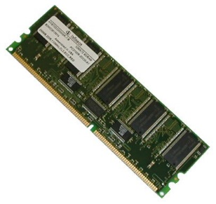

**13. DDR RAM**

Pada 1999 dua perusahaan besar microprocessor INTEL dan AMD bersaing ketat dalam meningkatkan kecepatan clock pada CPU. Namun menemui hambatan, karena ketika meningkatkan memory bus ke 133 Mhz kebutuhan Memory (RAM) akan lebih besar. Dan untuk menyelesaikan masalah ini maka dibuatlah DDR RAM (double data rate transfer) yang awalnya dipakai pada kartu grafis, karena sekarang anda bisa menggunakan hanya 32 MB untuk mendapatkan kemampuan 64 MB. AMD adalah perusahaan pertama yang menggunakan DDR RAM pada motherboardnya.

Perbedaan DDR2 dengan DDR

**14. DDR2 RAM**

Ketika memori jenis DDR (Double Data Rate) dirasakan mulai melambat dengan semakin cepatnya kinerja prosesor dan prosesor grafik, kehadiran memori DDR2 merupakan kemajuan logis dalam teknologi memori mengacu pada penambahan kecepatan serta antisipasi semakin lebarnya jalur akses segitiga prosesor, memori, dan antarmuka grafik (graphic card) yang hadir dengan kecepatan komputasi yang berlipat ganda.

Perbedaan pokok antara DDR dan DDR2 adalah pada kecepatan data serta peningkatan latency mencapai dua kali lipat. Perubahan ini memang dimaksudkan untuk menghasilkan kecepatan secara maksimum dalam sebuah lingkungan komputasi yang semakin cepat, baik di sisi prosesor maupun grafik.

Selain itu, kebutuhan voltase DDR2 juga menurun. Kalau pada DDR kebutuhan voltase tercatat 2,5 Volt, pada DDR2 kebutuhan ini hanya mencapai 1,8 Volt. Artinya, kemajuan teknologi pada DDR2 ini membutuhkan tenaga listrik yang lebih sedikit untuk menulis dan membaca pada memori.

Teknologi DDR2 sendiri lebih dulu  digunakan pada beberapa perangkat antarmuka grafik, dan baru pada akhirnya diperkenalkan penggunaannya pada teknologi RAM. Dan teknologi DDR2 ini tidak kompatibel dengan memori DDR sehingga penggunaannya pun hanya bisa dilakukan pada komputer yang memang mendukung DDR2.

**15. DDR3 RAM**

RAM DDR3 ini memiliki kebutuhan daya yang berkurang sekitar 16% dibandingkan dengan DDR2. Hal tersebut disebabkan karena DDR3 sudah menggunakan teknologi 90 nm sehingga konsusmsi daya yang diperlukan hanya 1.5v, lebih sedikit jika dibandingkan dengan DDR2 1.8v dan DDR 2.5v. Secara teori, kecepatan yang dimiliki oleh RAM ini memang cukup memukau. Ia mampu mentransfer data dengan clock efektif sebesar 800-1600 MHz. Pada clock 400-800 MHz, jauh lebih tinggi dibandingkan DDR2 sebesar 400-1066 MHz (200- 533 MHz) dan DDR sebesar 200-600 MHz (100-300 MHz). Prototipe dari DDR3 yang memiliki 240 pin. Ini sebenarnya sudah diperkenalkan sejak lama pada awal tahun 2005. Namun, produknya sendiri benar-benar muncul pada pertengahan tahun 2007 bersamaan dengan motherboard yang menggunakan chipset Intel P35 Bearlake dan pada motherboard tersebut sudah mendukung slot DIMM

Read Only Memory (ROM)

Tidak seperti RAM, ROM adalah bentuk penyimpanan permanen. ROM tetap aktif terlepas dari apakah power supply dihidupkan atau dimatikan. Meskipun demikian, ROM digunakan (dalam kasus yang jarang masih digunakan) sebagai perangkat utama untuk kebanyakan komputer di era 80­an. Ini karena perangkat ROM tidak memungkinkan data yang tersimpan di dalamnya dapat

dimodifikasi.

**MEMORI SEKUNDER**

Memori sekunder tersedia pada perangkat penyimpanan missal untuk penyimpanan data permanen. Data yang tersimpan pada perangkat sekunder dipertahankan bahkan ketika tidak diberikan power. Data ini dapat dikirimkan pada umumnya, terlihat dan muncul sama pada mesin apapun, terlepas dari mana data pertama disalin ke perangkat penyimpanan sekunder.

**FLASH MEMORY**

**PERKEMBANGAN FLASH MEMORY**  
  
        Flash Disk atau Flash Drive adalah media penyimpan data yang menggunakan flash memory dan diakses menggunakan USB port. Flash disk menggunakan gabungan berbagai teknologi sehingga murah, konsumsi energi rendah dan berukuran kecil. Dasar teknologi yang digunakan untuk memori flash disk adalah EEPROM. Namun teknologi EEPROM hanya bisa ditulis ulang setelah semua isinya dihapus. Hal ini tentu sangat merepotkan. Peneliti akhirnya menemukan sebuah cara bagaimana membagi memori dari EEPROM menjadi bagian-bagian kecil, yang bisa dihapus tanpa memengaruhi bagian lain. Sehingga flash disk bisa ditulis ulang apapun keadaannya, seperti yang ada sekarang.  
Perkembangan flash disk sangat pesat. Flash disk saat pertama kali dipasarkan pada tahun 2000 hanya berkapasitas 8 MB. Sekarang, tahun 2011, hanya berselang 11 tahun, kapasitas flash disk terbesar yang dipasarkan adalah 256 GB, 32000 kali lipatnya. Perkembangan secepat ini disebabkan peneliti sudah menemukan teknologi yang semakin canggih. Material yang tersedia pun semakin lama semakin canggih, terutama setelah ditemukan dan berhasil dimanfaatkannya logam semikonduktor. Tidak hanya disknya, port USB-nya pun terus berkembang. USB port yang pertama dikenalkan pada tahun 1996, USB 1.0, memiliki kecepatan transfer data maksimum 12Mbit/s. Sedangkan USB 2.0, yang dikeluarkan pada tahun 2000, memiliki kecepatan transfer data 480 Mbit/s. 40 kali lipat dari USB 1.o. Kemudian tahun 2010 dipasarkan USB 3.0 yang memiliki kecepatan transfer data hingga 5Gbit/s, 10 kali lipat dari USB 2.0.  
Sangat terlihat perkembangan flash disk dari tahun ke tahun. Dalam waktu 11 tahun saja, kapasitas flash disk sudah bertambah hingga 32000 kali lipat dan kecepatan transfernya bertambah 10 kali lipat. Hal ini menunjukkan perkembangan teknologi yang sangat pesat. Tidak terbayang apa yang akan terjadi 10 tahun yang akan datang.

[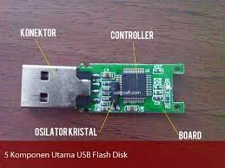](http://1.bp.blogspot.com/-ibPCAAKfDJE/VU8v9LFNN6I/AAAAAAAAAAc/5QnRKKE8B1E/s1600/flashdisk.jpg)  
  
**JENIS FLASHDISK**  
  
Dengan perkembangan teknologi digital, yang sangat pesat salah satu metode penyimpanan data, dengan demikian muncullah beberapa merek dagang dari USB Flashdisk ini. Ada juga menggabungkan beberapa future pada setiap flashdisk misalnya ada player MP3 dan juga Player Video (MP4) dan lain sebagainya.  
Dibawah ini saya akan tampilkan beberapa merek Flashdisk yang banyak dijual dipasaran :  
1. USB Drive Kingstoon  
2. USB Drive V-Gen  
3. USB Drive Adata  
4. USB Drive SanDisk  
5. USB Drive

### E:\Studi\semester 3\1. OAK\n\Screenshot at 2016-10-02 05:20:02.pngE:\Studi\semester 3\1. OAK\n\Screenshot at 2016-10-02 05:20:28.png